三節點 Nutanix Cluster 部署計劃與施行細節

Version: 2025-08-C

內容

**一、前置準備階段** 4

**二、部署階段** 5

**三、驗證階段** 6

**四、移交與文件化** 7

文件參考 7

**文件下載與版本對照檢查表** 8

**Nutanix Move VM 移轉計劃 一、專案目標** 10

**二、前置準備 (Planning & Prerequisites)** 11

**三、移轉流程 (Execution Steps)** 12

**四、專案排程 (建議範例)** 13

**五、風險與因應** 14

**Nutanix網路組態架構** 15

**1. 前端 (Frontend, VM/Guest 流量)** 15

**2. 後端 (Backend, Nutanix 系統流量)** 15

**管理** 18

**HA 設定** 18

**Guest VM NGT** 19

**MOVE 虛擬機移轉** 20

**有用的參考資訊** 20

三節點 Nutanix Cluster 部署計劃與施行細節以 IT 架構工程師視角規劃，內容會分成 **前置準備 → 部署步驟 → 驗證 → 移交與文件化** 四個階段  
 **三節點 Nutanix Cluster 部署計劃 — 專案排程甘特圖**

| **階段** | **任務** | **說明** | **負責角色** | **預計時間** | **依賴關係** |
| --- | --- | --- | --- | --- | --- |
| 規劃 | 啟動會議 | 確認專案目標、角色分工、時間表 | PM / IT 架構師 | Day 1 | 無 |
| 規劃 | 環境盤點 | 機房空間、電力、網路、現有系統 | IT 架構師 | Day 2-3 | 啟動會議 |
| 規劃 | IP / 網路規劃 | 規劃 CVM IP、Hypervisor IP、Cluster VIP、VLAN | 系統工程師 | Day 4-5 | 環境盤點 |
| 規劃 | 硬體驗收 | 檢查伺服器規格、序號、韌體版本 | 系統工程師 | Day 6 | 環境盤點 |
| 準備 | BIOS / BMC 設定 | 啟用虛擬化、NUMA、開機順序、BMC 帳號 | 系統工程師 | Day 7 | 硬體驗收 |
| 準備 | Foundation 部署工具 | 準備 Nutanix Foundation（ISO / VM） | 系統工程師 | Day 8 | BIOS 設定 |
| 部署 | 安裝 AHV + CVM | 使用 Foundation 自動化安裝三節點 | 系統工程師 | Day 9-10 | Foundation 準備完成 |
| 部署 | 建立 Cluster | 初始化 Cluster，設定 Prism Element / Central | 系統工程師 | Day 11 | AHV + CVM 安裝完成 |
| 部署 | 網路設定 | 設定 Bonding、VLAN、管理網路 | 系統工程師 | Day 12 | Cluster 建立完成 |
| 部署 | Storage Pool / Container | 建立 Storage Pool 與 Container，準備 VM 使用 | 系統工程師 | Day 13 | 網路設定完成 |
| 測試驗收 | Cluster 健康檢查 | Nutanix Health Check，檢查硬體/網路/存儲 | 系統工程師 | Day 14 | 部署完成 |
| 測試驗收 | 容錯測試 | 模擬單節點故障、網路中斷測試 | 系統工程師 / 客戶 IT | Day 15 | 健康檢查 |
| 測試驗收 | 效能測試 (選用) | 使用 Nutanix X-Ray 或 FIO 進行 I/O 測試 | 系統工程師 | Day 16 | 健康檢查 |
| 收尾 | 文件產出 | 產出 IP 規劃、安裝紀錄、驗收報告 | IT 架構師 | Day 17 | 驗收完成 |
| 收尾 | 專案移交 | 教育訓練、運維手冊交付給客戶 IT | PM / IT 架構師 | Day 18 | 文件產出 |

**一、前置準備階段**

**1. 硬體與環境檢查**

| **項目** | **詳細內容** |
| --- | --- |
| **硬體型號與規格** | 確認三台節點規格 (CPU/記憶體/磁碟配置/SSD 容量) 與 Nutanix HCL 相符 |
| **網路設備** | ToR Switch 配置 VLAN、Trunk/Access Port、LACP（如需要） |
| **電力與機架** | 機櫃空間、電源冗餘 (A/B feed)、線材長度與類型 |
| **韌體版本** | 更新 BIOS / BMC / HBA / NIC 至 Nutanix 支援版本 |
| **序號與授權** | 準備好節點序號、Nutanix Prism 授權金鑰 |
| **作業系統** | 準備好 Nutanix Foundation 與 AHV/ESXi 安裝媒體（視 Hypervisor 選擇） |

**2. 網路與 IP 規劃**

| **網段用途** | **範例** |
| --- | --- |
| 管理網段 (Prism / IPMI) | 192.168.10.x |
| Storage / Backplane 網段 | 10.10.10.x |
| vMotion / Live Migration 網段 | 172.16.10.x |
| Guest VM 網段 | 192.168.20.x |
| DNS / NTP / Gateway | 指定好可用 IP |

**3. 資料與文件**

* 網路拓撲圖 (標註 VLAN ID、IP、上聯交換器 Port)
* 硬體安裝圖（機櫃位置、電源走線）
* 專案計畫時程與責任人員表
* 回溯計畫（Rollback Plan）

**二、部署階段**

**1. 實體安裝**

1. 將三台節點上架至機櫃，接電源至不同 PDU 以做冗餘
2. 連接網路線：
   * 管理埠 → 管理交換器
   * 10G/25G Storage 埠 → 對應 Storage VLAN 的交換器
   * 如果有獨立 vMotion VLAN → 接對應埠

**2. 基礎設定**

1. 透過 IPMI（或 iDRAC）設定 BMC IP

**3. 使用 Nutanix Foundation 部署**

1. 啟動 Foundation，掃描節點 MAC Address
2. 指定 Hypervisor（AHV ）
3. 分配：
   * CVM IP（每節點一個）
   * Hypervisor Host IP
   * Prism Cluster Virtual IP
4. 選擇磁碟分區方案（SSD 為 Cache、HDD 為容量）
5. 確認設定後，開始自動化安裝與集群建立

**4. Cluster 初始化**

1. 登入 Prism（VIP）
2. 設定：
   * DNS / NTP
   * SMTP（用於告警通知）
   * 授權金鑰
3. 驗證 Storage Pool 與 Container 建立

**三、驗證階段**

**1. 硬體與資源驗證**

* 所有節點顯示 **UP**
* CVM 狀態 **正常**
* Hypervisor Host 正常可見

**2. 性能與功能測試**

* Storage IOPS 測試（Iometer / Nutanix Performance）
* VM 建立與開機測試
* vMotion / Live Migration 測試
* 節點 Failover 測試

**3. 安全與備份**

* 建立管理員帳號與權限分層
* 啟用多因素驗證（如有）
* 建立與外部備份系統（如 Veeam、Rubrik）的連線測試

**四、移交與文件化**

1. **交付文件**
   * 網路與 IP 配置表
   * 節點序號與韌體版本紀錄
   * Cluster 架構圖
   * 管理與維護手冊
2. **培訓與知識轉移**
   * 對運維團隊進行 Prism 操作訓練
   * 說明升級與擴容流程
3. **簽收與專案關閉**
   * 驗收報告
   * 問題清單與改善計畫

文件參考

在三節點 **Nutanix Cluster 部署** 過程中，你應該準備與參考的文件大致分為三類：**官方技術文件**、**內部規劃文件**、**驗收與移交文件**。我幫你整理成表格，方便你在不同階段使用。

| **階段** | **文件名稱** | **來源** | **主要內容 / 用途** |
| --- | --- | --- | --- |
| **規劃階段** | Nutanix Hardware Compatibility List (HCL) | Nutanix 官方 | 確認伺服器、網路卡、HBA 等硬體支援 Nutanix AHV / AOS。 |
|  | Nutanix Networking Guide | Nutanix 官方 | 網路架構、VLAN、Bonding、IP 分配規劃。 |
|  | 客戶 IT 環境需求文件 | 客戶 / 內部 | 客戶業務需求、預期 VM 數量、資源需求（CPU/RAM/Storage）。 |
|  | 機房與供電規格書 | 機房管理單位 | 機櫃位置、電源插座、PDU 類型、UPS 容量。 |
| **安裝部署階段** | Nutanix Foundation Guide | Nutanix 官方 | 使用 Foundation 工具進行自動化部署流程。 |
|  | Nutanix Cluster Deployment Guide | Nutanix 官方 | 逐步部署 Cluster 的詳細步驟與最佳實踐。 |
|  | BIOS/BMC 設定文件 | 硬體廠商 / 內部 | BIOS 版本、開啟 VT-x、NUMA、時鐘同步等設定方式。 |
|  | IP 規劃表 | 內部 | 管理 IP、Hypervisor IP、CVM IP、Cluster VIP 分配表。 |
| **測試與驗收階段** | Nutanix Best Practices Guide | Nutanix 官方 | 儲存、網路、資料保護的最佳化建議。 |
|  | Nutanix AHV Administration Guide | Nutanix 官方 | AHV 虛擬機與資源管理操作手冊。 |
|  | 驗收測試計劃 (UAT) | 內部 | Cluster 健康檢查、性能測試、容錯測試項目與結果記錄。 |
|  | 運維手冊 / 移交文件 | 內部 | 日常操作步驟、故障處理、備份與升級流程。 |

**文件下載與版本對照檢查表**

| **階段** | **文件名稱與用途** | **備註 / 版本建議** |
| --- | --- | --- |
| **前置規劃** | **Compatibility & Interoperability Matrix (HCL兼容性清單)** | 查詢你選用硬體（伺服器、網卡、韌體等）是否在支援清單內 [Nutanix Portal](https://portal.nutanix.com/page/documents/compatibility-interoperability-matrix/software?utm_source=chatgpt.com) |
|  | **Getting Started Guide (AOS 安裝包 + Foundation 工具)** | 下載 AOS 安裝套件、Foundation；版本應與即將部署的 AOS/AHV 相符 [Nutanix Portal+1](https://portal.nutanix.com/docs/Getting-Started-Guide-NX%3AGetting-Started-Guide-NX?utm_source=chatgpt.com) |
|  | **Nutanix Cloud Bible** | 深入了解 Nutanix 架構、AHV / Prism / API 等技術背景（可選） [NutanixBible.com](https://nutanixbible.com/?utm_source=chatgpt.com) |

| **階段** | **文件名稱與用途** | **備註 / 版本建議** |
| --- | --- | --- |
| **部署階段** | **Foundation Field Installation Guide (Foundation 部署指南)** | 使用 Foundation 進行節點鏡像與 Hypervisor 安裝的官方流程指引 [Nutanix Portal+1](https://portal.nutanix.com/docs/Field-Installation-Guide-v5_2%3AField-Installation-Guide-v5_2?utm_source=chatgpt.com) |
|  | **AOS x.x with AHV Deployment Guide** | 例如 AOS 6.5 + AHV 的部署手冊，包含具體步驟與參數設定 [Nutanix Portal](https://portal.nutanix.com/page/documents/solutions/details?targetId=IN-2109-Enterprise-Edge-with-AI-6-5-Deployment-Guide%3AIN-2109-Enterprise-Edge-with-AI-6-5-Deployment-Guide&utm_source=chatgpt.com) |
|  | **Foundation Central Guide** | 若使用新版 Foundation Central，也需下載對應指南 [Nutanix Portal](https://portal.nutanix.com/docs/Foundation-Central-v1_7%3AFoundation-Central-v1_7?utm_source=chatgpt.com) |

**Nutanix Move VM 移轉計劃  
一、專案目標**

* 將現有 **VMware vSphere 環境**中的 VM 平順移轉至 **Nutanix AHV Cluster**
* 確保業務系統可用性與資料一致性
* 控制停機時間，降低對業務影響

**Nutanix Move VM 移轉專案排程甘特圖**

| **階段** | **任務** | **說明** | **負責角色** | **預計時間** | **依賴關係** |
| --- | --- | --- | --- | --- | --- |
| 規劃 | 專案啟動會議 | 確認移轉目標、範圍、風險 | PM / IT 架構師 | Day 1 | 無 |
| 規劃 | 環境盤點 | 盤點 VMware VM、應用、網路、容量 | IT 架構師 | Day 2-4 | 專案啟動 |
| 規劃 | 移轉策略制定 | 決定分批移轉、停機策略、驗證計劃 | PM / IT 架構師 | Day 5-7 | 環境盤點 |
| 準備 | 部署 Nutanix Move | 部署 Move OVA，設定 IP | 系統工程師 | Day 8 | 策略制定 |
| 準備 | 註冊 Source/Target | 註冊 vCenter (來源)、Prism Central (目標) | 系統工程師 | Day 9 | Move 部署 |
| 準備 | 相容性檢查 | 驗證 VM 支援 AHV、VLAN 對應、容量規劃 | 系統工程師 | Day 10-11 | 註冊完成 |
| 測試 | 測試移轉 (POC) | 移轉 1-2 台非關鍵 VM 驗證流程 | 系統工程師 | Day 12-14 | 相容性檢查 |
| 測試 | 驗證測試 VM | 確認 VM 開機、網路、應用可用 | 使用單位 | Day 15 | 測試移轉 |
| 大規模移轉 | 第一批移轉 | 按應用群組分批 (如 Web 伺服器群) | 系統工程師 | Day 16-20 | 驗證通過 |
| 大規模移轉 | 第二批移轉 | DB 或關鍵應用分批 | 系統工程師 | Day 21-25 | 第一批完成 |
| 大規模移轉 | 第三批移轉 | 收尾剩餘 VM | 系統工程師 | Day 26-28 | 第二批完成 |
| 驗證 | 移轉後驗證 | 確認 VM、服務、監控正常 | 使用單位 / IT | Day 29-30 | 所有批次完成 |
| 收尾 | 文件產出 | 移轉報告、移轉清單、操作紀錄 | IT 架構師 | Day 31 | 驗證完成 |
| 收尾 | 舊 VM 下線 | 關閉 vSphere VM，釋放資源 | 系統工程師 | Day 32 | 驗證完成 |

**二、前置準備 (Planning & Prerequisites)**

| **項目** | **說明** |
| --- | --- |
| Nutanix Move 版本 | 確認最新版本 (於 Prism Central Marketplace 下載 OVA，安裝於 vSphere 或 AHV) |
| 網路連線 | Move VM 需能存取：① vCenter/ESXi ② Nutanix Cluster (Prism Central / CVM) ③ 移轉 VM 的網段 |
| 權限需求 | vCenter 帳號：具 VM 磁碟存取、Power On/Off 權限；Nutanix 帳號：Prism Central Admin 權限 |
| 移轉 VM 檢查 | - VMware Tools 建議更新至最新版 - 確認無掛載 ISO / Snapshot - 驗證 VM 支援 AHV (如 CPU/Device 相容性) |
| AHV 端配置 | - 已建立對應網段 / VLAN - 預先規劃移轉後 VM 放置的 Storage Container - 確認容量足夠 |
| 移轉策略 | 確定是否：① 先 POC 測試小型 VM ② 分批移轉 ③ 是否允許 downtime (停機轉換) |

**三、移轉流程 (Execution Steps)**

**1. 部署 Nutanix Move**

* 下載 Nutanix Move OVA → 部署於 VMware 環境 (或 AHV Cluster)
* 設定管理 IP，透過瀏覽器登入 Move Console

**2. 建立來源與目標環境**

* 在 Move GUI → **Add Source Environment**
  + 選 VMware vCenter，輸入 vCenter FQDN、帳號、憑證
* 在 Move GUI → **Add Target Environment**
  + 選 Nutanix AHV，輸入 Prism Central 地址、帳號

**3. 掃描與選擇 VM**

* Move 會掃描 vSphere VM 清單
* 選擇要移轉的 VM，設定目標 AHV Cluster、Storage Container、網路 (VLAN)

**4. 預檢測 (Pre-check)**

* Move 自動檢查：VM 相容性、資源配置、網路對應、磁碟格式
* 若有錯誤 (例如 USB 裝置、Unsupported vNIC)，需先在 vSphere 移除

**5. 初始同步 (Initial Sync)**

* Move 執行 **block-level replication**，將 VM 磁碟資料同步至 AHV (不中斷服務)
* 可在移轉期間重複做 **Delta Sync** (差異同步)，縮短最終停機時間

**6. 切換 (Cutover)**

* 選擇 Cutover 排程時間
* Move 自動執行：
  1. 停止 VMware VM (來源)
  2. 做最後差異同步
  3. 啟動 AHV VM (目標)
* 驗證 AHV VM 是否能正常開機、網路與服務可用

**7. 驗證 (Validation)**

* 測試系統應用登入、網路存取、服務響應
* 確認 VM 配置 (CPU/RAM/Disk/網卡) 與 vSphere 一致
* 觀察 AHV VM Logs、Prism 中資源使用狀況

**8. 清理 (Decommission)**

* 確認新 AHV VM 運作正常後 → 下線原 VMware VM (避免重複啟用)
* 移除 Nutanix Move 任務紀錄，保留移轉報表

**四、專案排程 (建議範例)**

| **階段** | **主要任務** | **預計時間** |
| --- | --- | --- |
| 規劃 | 移轉計劃書、環境盤點、風險確認 | 1 週 |
| 準備 | 部署 Move、環境配置、相容性檢查 | 3 天 |
| 測試 | 移轉 1~2 台非關鍵 VM 做 POC | 3 天 |
| 大規模移轉 | 分批進行 (可依應用分群，如 DB、Web、App) | 2~3 週 |
| 驗證與收尾 | 切換後驗證、文件產出、舊 VM 下線 | 1 週 |

**五、風險與因應**

| **風險** | **因應措施** |
| --- | --- |
| 網路 VLAN 映射錯誤 | 事前建立 VLAN 對照表，做測試 VM 驗證 |
| Cutover 停機時間過長 | 使用多次 Delta Sync 縮短差異量 |
| 特殊 VM (帶有直通裝置) 無法移轉 | 改採傳統匯出/匯入方式 (OVA/OVF → AHV) |
| AHV 端容量不足 | 預先做容量規劃，建立 Storage 容器警示 |

**Nutanix網路組態架構**

**根據 Nutanix AHV Networking Best Practices，在設計 三節點 Cluster 的前端 / 後端網路架構 時，建議依照 資料面 (Data Plane) 與 管理面 (Management Plane) 進行分層，並且在交換器端做好 高可用 (Redundancy) 與 流量隔離 (Segmentation/VLAN)。  
AHV 網路分層建議**

**1. 前端 (Frontend, VM/Guest 流量)**

* **用途：VM Guest Data、使用者應用服務、業務流量**
* **建議：**
  + **建立多個 VLAN，對應不同服務環境（Prod / Dev / DMZ）。**
  + **建立 vNIC Profile（對應不同 VLAN），再指定給 VM 使用。**
  + **Bond 模式：建議使用 Active-Active (LACP 802.3ad) 或 Balance-SLB，搭配 MLAG/VPC 交換器實現高可用。**
  + **最少 2 埠 (10/25/40GbE)：承載所有 VM 流量。**

**2. 後端 (Backend, Nutanix 系統流量)**

* **用途：**
  + **管理流量：Prism Element / Prism Central / CVM 管理**
  + **Storage 流量：CVM → CVM replication、RF (Replication Factor)**
  + **vMotion/Live Migration：AHV VM 遷移**
* **建議：**
  + **獨立 VLAN 區隔 (建議 3 個 VLAN)：**
    - **Mgmt VLAN → CVM / AHV 主機管理 (需可被管理者存取)**
    - **Storage VLAN → CVM storage 流量 (僅節點間傳輸，不對外)**
    - **vMotion VLAN → VM migration 流量 (僅節點間)**
  + **每個 VLAN 需至少 2 x 10/25GbE，可與前端共用實體埠，但必須 VLAN 隔離。**
  + **Storage VLAN 禁止跨 L3 Router，僅限於 L2 同一網段。**

**交換器組態建議**

**1. 實體連線建議**

* **每個 Nutanix Host 至少 4 條實體網路埠 (10/25GbE)：**
  + **2 埠 → 前端 VM/Guest 網路**
  + **2 埠 → 後端 (管理 / Storage / vMotion)**
* **採用 Bonding (LACP)，並將埠分散連到 兩台 ToR (Top of Rack) 交換器，實現高可用。**

**2. 交換器設定重點**

* **啟用 MLAG / VPC (Multi-Chassis Link Aggregation)：確保主機的 LACP Bond 能橫跨兩台交換器。**
* **啟用 Jumbo Frame (MTU 9000)：建議在 Storage VLAN 與 vMotion VLAN 啟用，以提升效能。**
* **VLAN 規劃範例：**
  + **VLAN 10 → AHV/CVM Management**
  + **VLAN 20 → Storage Backend**
  + **VLAN 30 → vMotion**
  + **VLAN 100+ → VM/Guest (依業務需求分)**
* **Spanning Tree：設定為 PortFast / Edge，避免連線延遲。**
* **QoS 建議 (選用)：若多業務混合，給 Storage VLAN 較高優先級**

**架構示意圖 (文字版)**

**[Nutanix Node 1]---+**

**| Bond0 (Mgmt + Storage + vMotion) → ToR Switch A (MLAG)**

**[Nutanix Node 2]---+ ||**

**| Bond1 (VM/Guest VLANs) → ToR Switch B (MLAG)**

**[Nutanix Node 3]---+**

* **Bond0 (後端) → 承載 Mgmt / Storage / vMotion VLAN**
* **Bond1 (前端) → 承載 VM Guest VLANs**
* **交換器 A/B 透過 MLAG / VPC 互聯，實現冗餘**

**📌 結論：**

1. **前端：VM Guest 流量建議獨立 Bond，確保業務效能。**
2. **後端：Mgmt / Storage / vMotion 建議 VLAN 分離，共用 Bond。**
3. **交換器：建議支援 MLAG + LACP + Jumbo Frame，Storage VLAN 必須保持 L2。**

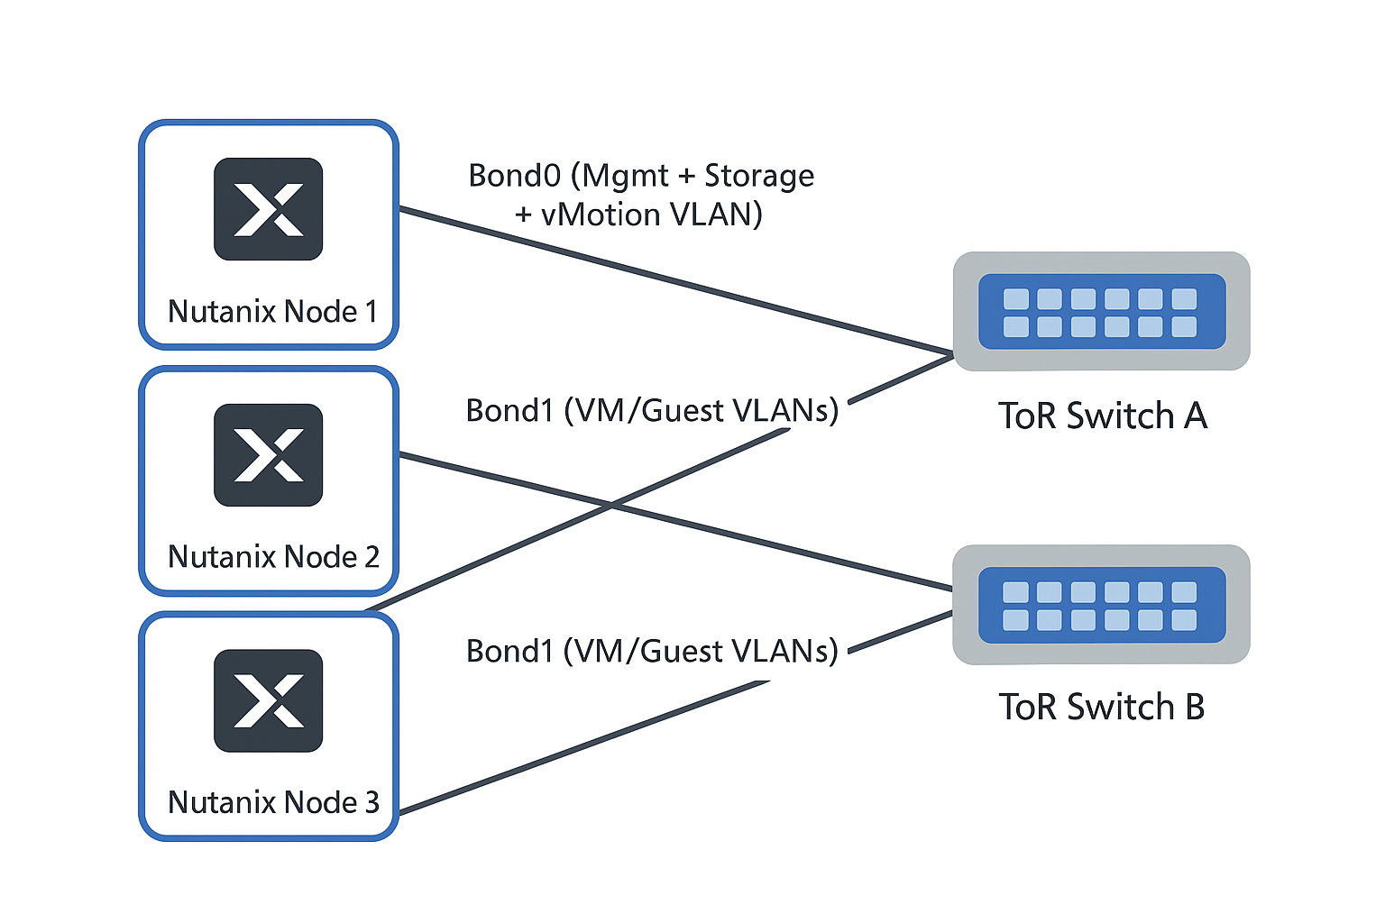

**管理**

**HA 設定**

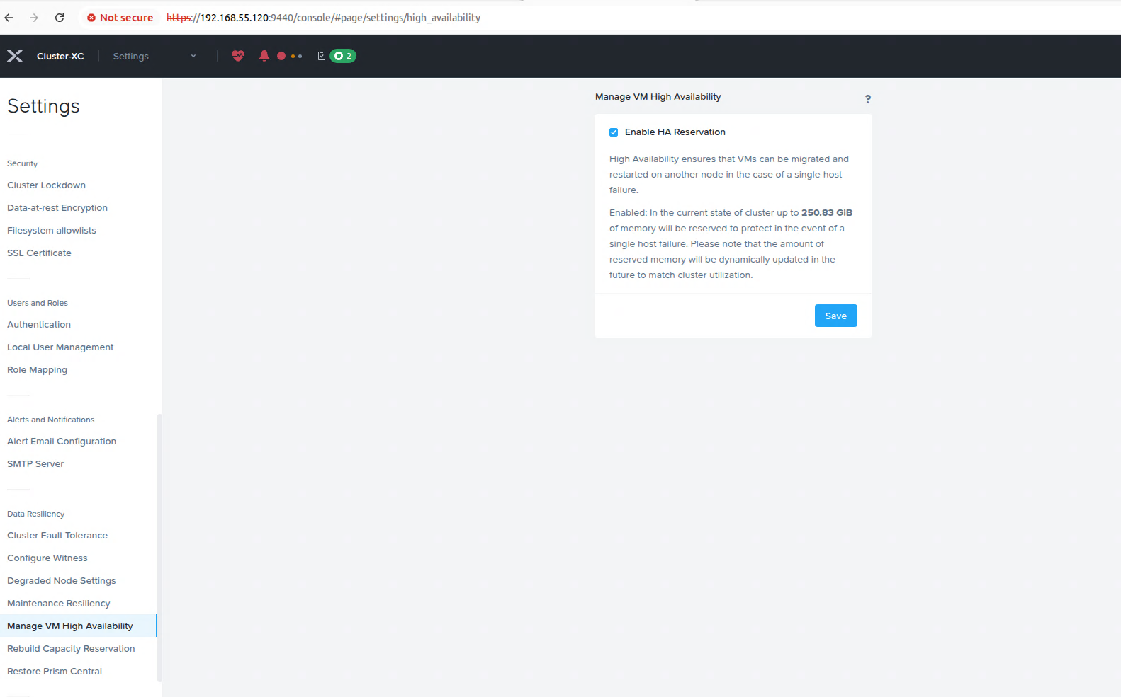

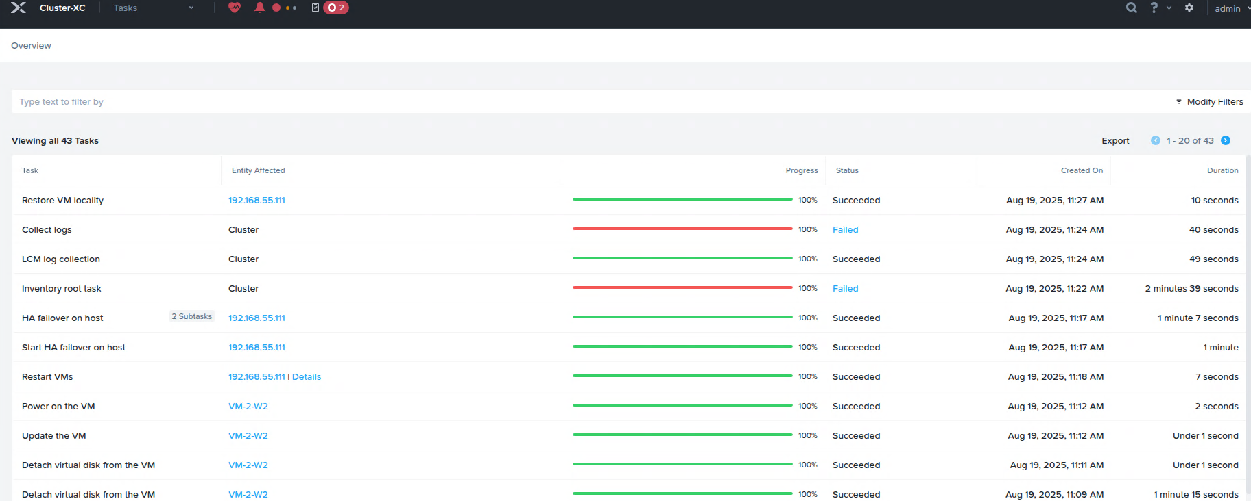 **Virt IO**

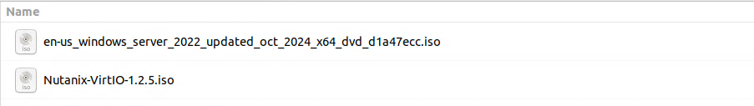

**Guest VM NGT**

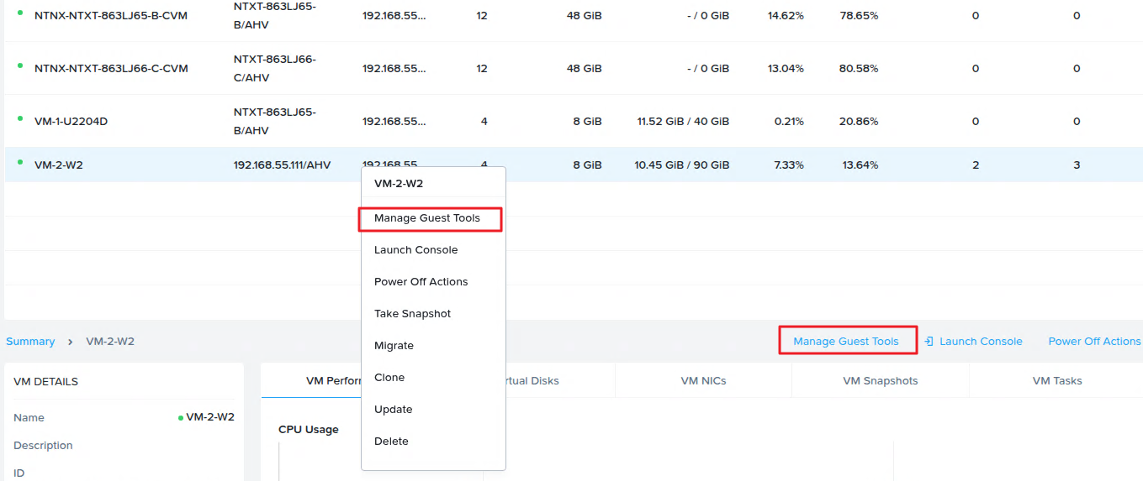

**MOVE 虛擬機移轉**

**有用的參考資訊**

**Nutanix Bible** [**https://www.nutanixbible.com/**](https://www.nutanixbible.com/)

**繁體中譯本** [**https://github.com/install-safe/nutanix**](https://github.com/install-safe/nutanix)

**Nutanix Hybrid Cloud Fundamentals (NHCF)**

[**https://www.nutanix.com/support-services/training-certification/training/course-details-nutanix-hybrid-cloud-fundamentals**](https://www.nutanix.com/support-services/training-certification/training/course-details-nutanix-hybrid-cloud-fundamentals)

**Dell XC+Nutanix 中文開箱介紹操作管理 影片**

[**https://www.youtube.com/playlist?list=PLTfgcc_ky0u6AIQRlEPa-hsDvr16AqFOC**](https://www.youtube.com/playlist?list=PLTfgcc_ky0u6AIQRlEPa-hsDvr16AqFOC)

**原廠服務資訊與入口網站**

**驗證確認**

| **階段** | **主要任務** | **用戶確認** |
| --- | --- | --- |
| 建置佈署 | 建置佈署整體 |  |
| 管理 | 系統管理與操作 |  |
| VM移轉 | 移轉 1~2 台非關鍵 VM |  |
| Portal帳戶 | 驗證最終用戶在原廠網站帳戶正常 |  |
|  |  |  |

**簽名: 時間:**